___________________ viloyati _______________ tumani
Maktabgacha va maktab ta'limi bo'limi tasarrufidagi
___ - umumiy o'rta ta'lim maktabi
5-sinf o'qituvchisi
MIRKOMIL
5-sinf uchun Informatika fanidan
«Asosiy tugmalarni tanlash. Hujjatni chop etish»
mavzusidagi
DARS ISHLANMASI
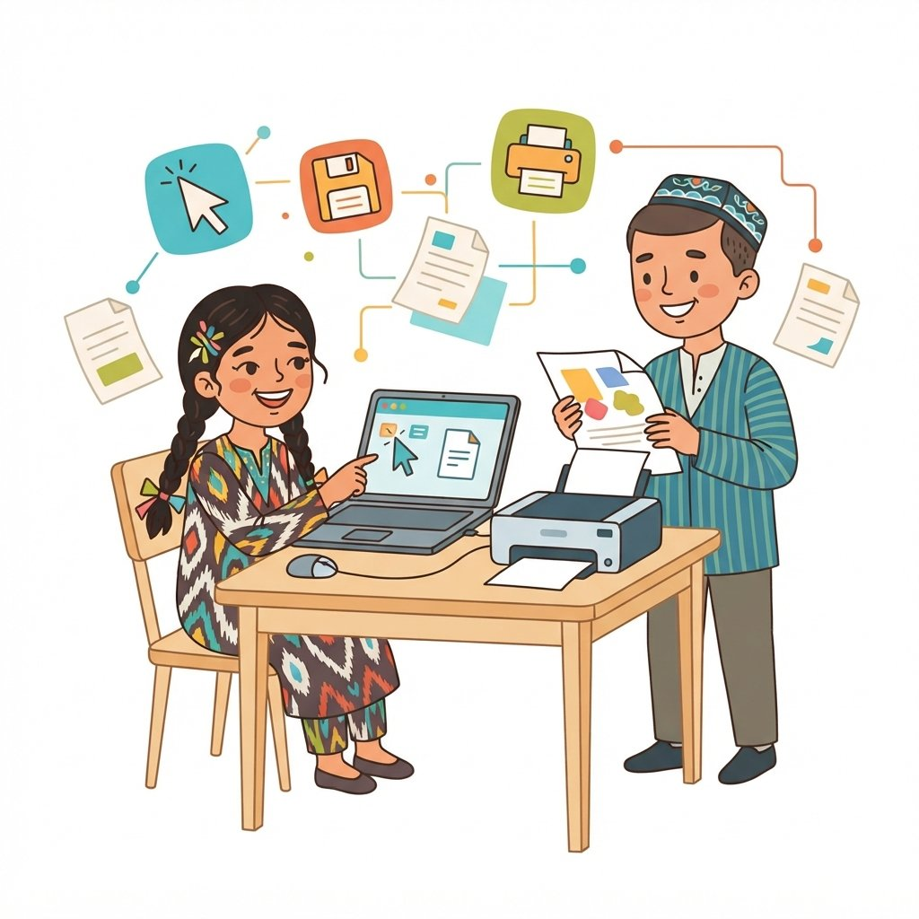
Sana:________________________________
Mavzu: Asosiy tugmalarni tanlash. Hujjatni chop etish
Darsning maqsadi:
Ta'limiy: O'quvchilarga kompyuterning asosiy tugmalari va ularning vazifalari haqida tushuncha berish hamda hujjatni chop etish jarayonini o'rgatish.
Tarbiyaviy: O'quvchilarda axborot texnologiyalariga nisbatan qiziqishni oshirish va diqqat-e'tiborni rivojlantirish.
Rivojlantiruvchi: O'quvchilarning axborotni tahlil qilish, mantiqiy fikrlash va amaliy ko'nikmalarini shakllantirish.
Dars turi: Yangi bilim berish va ko'nikma hosil qilish
Metodlar: Aqliy hujum, Namoyish etish, Muloqot, Amaliy mashg'ulot, Charxpalak
Jihozlar: Darslik, Kompyuter, Proyektor, Mashq daftari, Ko'rgazma qurollar
Kutiladigan natijalar:
O'qituvchi: O'quvchilarga mavzuni to'liq tushuntirib beradi va ularning savollariga aniq javoblar yo'naltirilgan tarzda tayyorlaydi. Darsni qiziqarli va samarali o'tishini ta'minlaydi.
O'quvchi: O'quvchilar kompyuterning asosiy tugmalarini tanlay oladi va ularning funksiyalarini tushunadi. Hujjatni chop etish bosqichlarini bilib oladi va amalda qo'llay oladi.
Darsning borishi:
T/R | Bosqich | Vaqti
1 | Tashkiliy qism | 3 daqiqa
2 | O'tgan mavzuni mustahkamlash | 7 daqiqa
3 | Yangi mavzu bayoni | 15 daqiqa
4 | Yangi mavzuni mustahkamlash | 15 daqiqa
5 | O'quvchilarni rag'batlantirish. Darsni yakunlash. | 3 daqiqa
6 | Uyga vazifa | 2 daqiqa
 | Jami | 45 daqiqa
Ko'rgazma qurollar
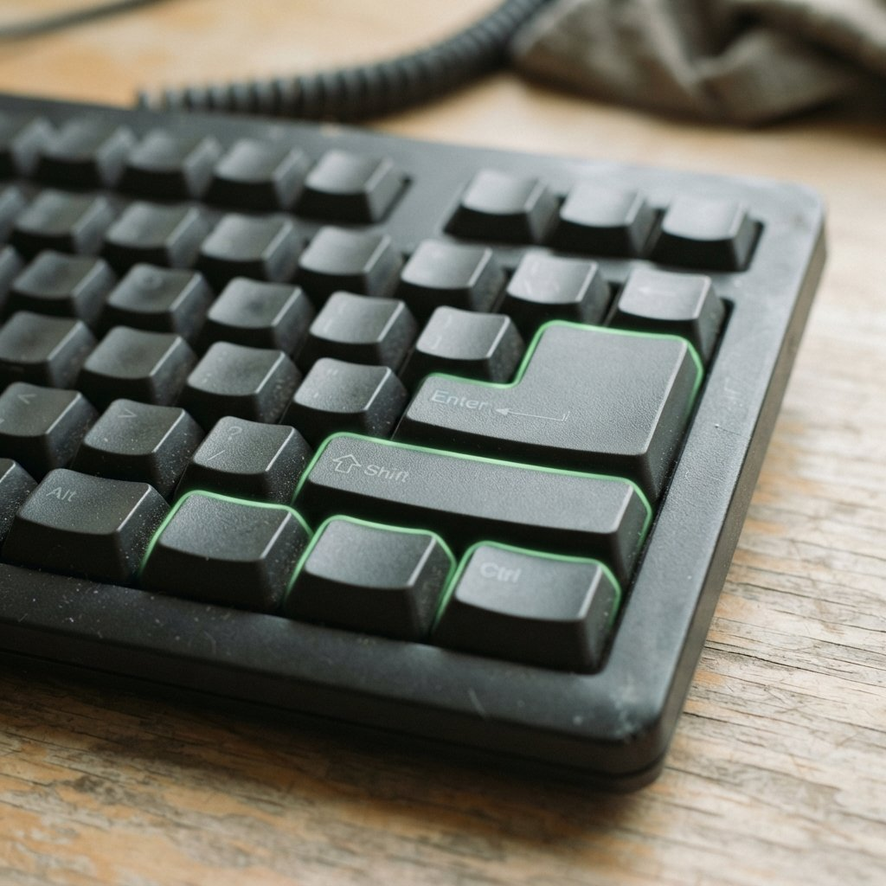
Kompyuter klaviaturasining asosiy tugmalari
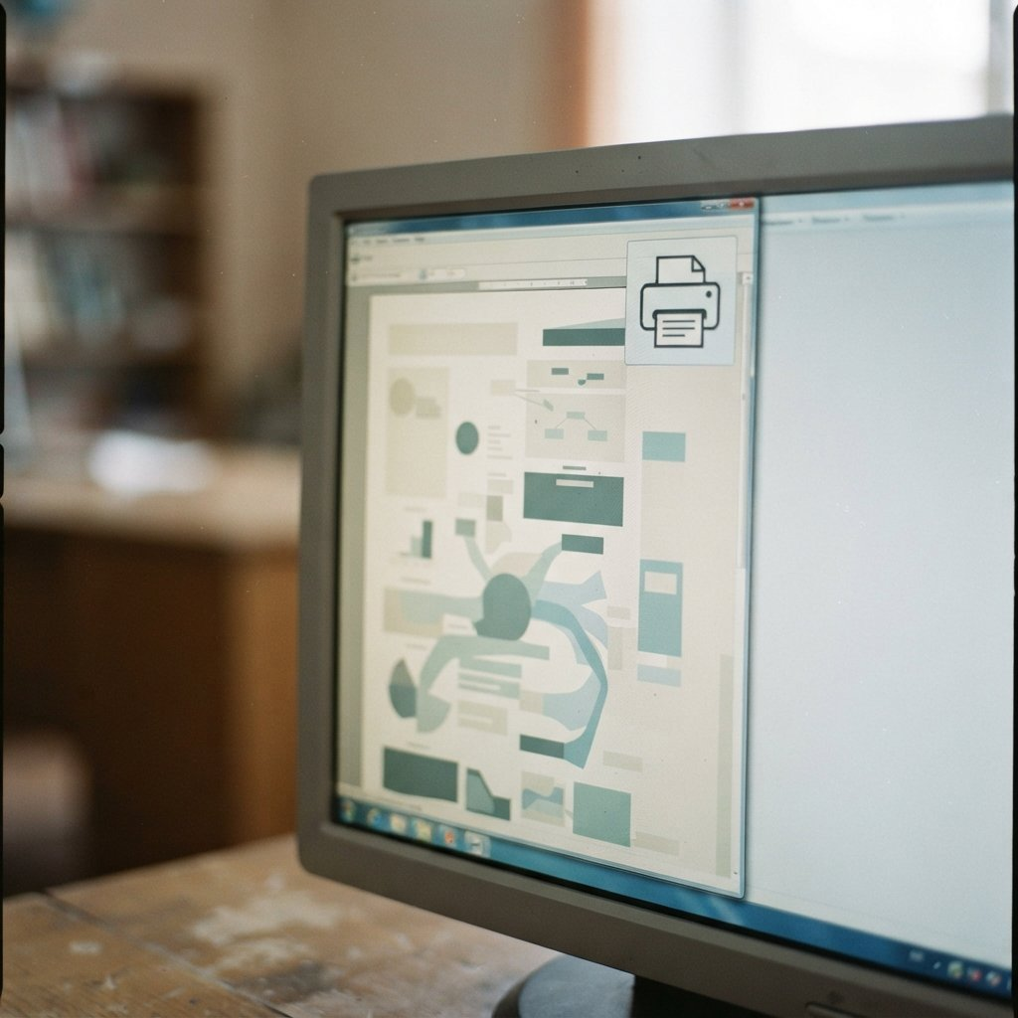
Hujjatni chop etish oynasi
I. Tashkiliy qism
Salomlashish, davomatni aniqlash, o'quvchilarni darsga tayyorlash.
Assalomu alaykum, aziz o'quvchilar!  Bugun informatika sabog'iga xush kelibsiz.  Yangi bilimlar olmoqqa tayyormisiz?  Bugungi mavzu: Asosiy tugmalar tanlash.  Hujjatni chop etishni o'rganamiz biz.  Diqqat qiling, o'rtoqlar, boshladik biz! | 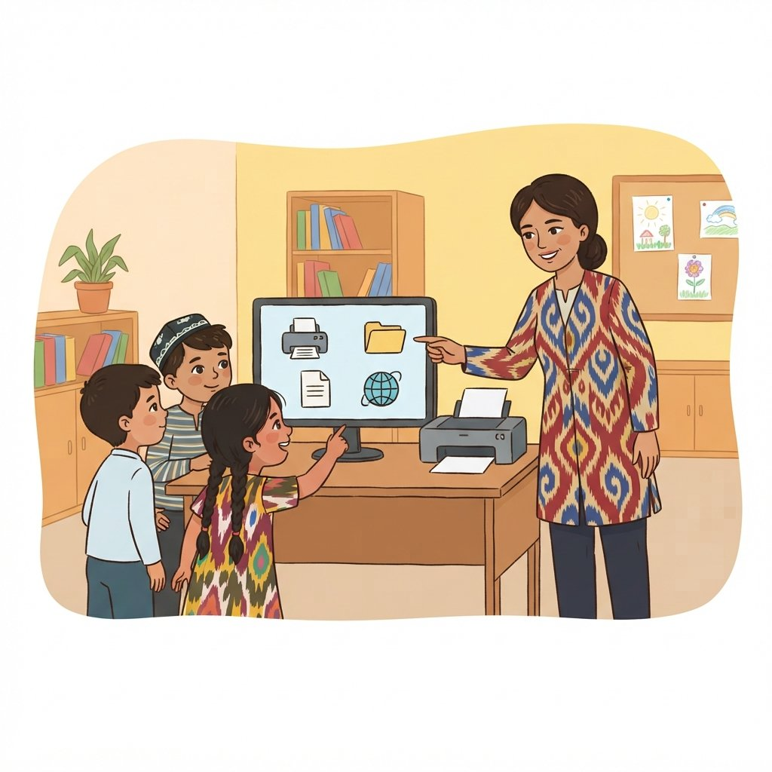

II. O'tgan mavzuni mustahkamlash
O'quvchilarning bilim va ko'nikmalari savollar orqali tekshiriladi, uyga berilgan vazifa so'ralib, o'quvchilar baholanadi.
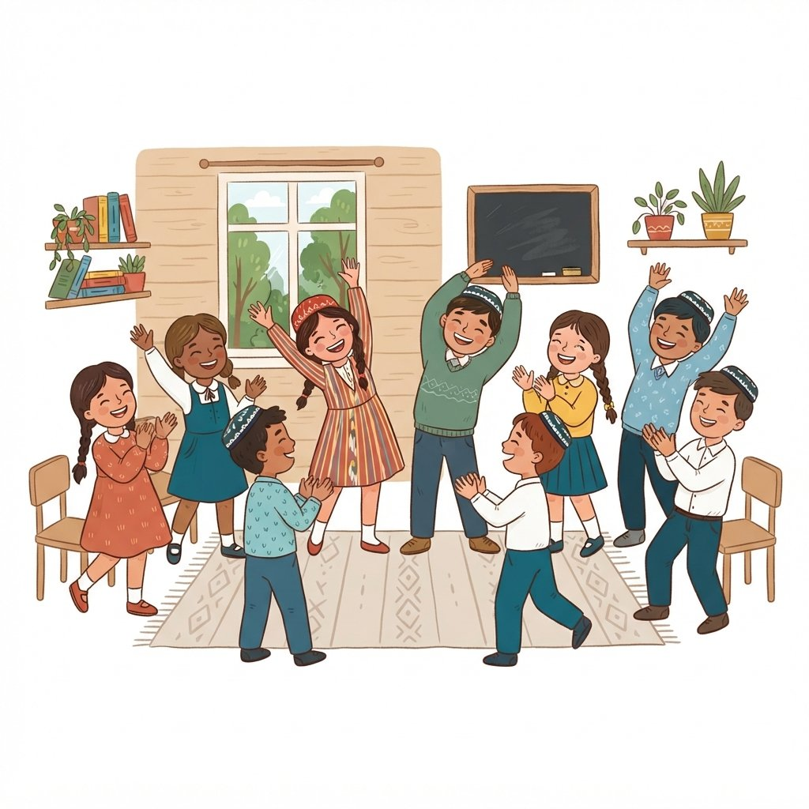 | Quvnoq dam olish daqiqalari  O'rningizdan turing, bolalar!  Qo'llaringizni yuqoriga cho'zing.  Bir-ikki, uch, to'rt – sakrab turing.  Qarsak urib, yengil aylaning.  Keyin yana o'tiring, tinchlaning.  Yangi o'rganganga tayyorlaning!

III. Yangi mavzu bayoni
Bugun biz kompyuterda ishlashda juda muhim bo'lgan ikkita asosiy tushuncha bilan tanishamiz: asosiy tugmalarni tanlash va hujjatni chop etish. Har birimiz kompyuter klaviaturasidan foydalanamiz, ammo undagi barcha tugmalarning o'z o'rni va vazifasi borligini bilamizmi? Ayniqsa, matn terishda yoki dasturlar bilan ishlashda ba'zi tugmalarning o'ziga xos funksiyalari mavjud. Shularni bilib olsak, kompyuterda ishlashimiz yanada qulay va samarali bo'ladi. Hujjatni chop etish esa biz tayyorlagan matnlarni qog'ozga chiqarish imkonini beradi. Bu jarayon ham o'ziga yarasha qoidalarga ega.
Kompyuter klaviaturasida biz ko'pincha harflar va raqamlarni terish uchun ishlatiladigan tugmalarga e'tibor qaratamiz. Ammo asosiy tugmalar deganda, biz matn terish jarayonini boshqaruvchi, muhim buyruqlarni bajaruvchi tugmalarni tushunamiz. Bularga Enter, Backspace, Shift, Ctrl, Alt, Tab kabi tugmalar kiradi. Masalan, Enter tugmasi yangi qatorga o'tish yoki buyruqni tasdiqlash uchun ishlatilsa, Backspace tugmasi kursor oldidagi belgini o'chiradi. Shift tugmasini bosib turib harf terilsa, u katta harf (katta harf) bo'lib teriladi yoki alohida belgi yoziladi. Bu tugmalarni to'g'ri qo'llash ishlash jarayonini tezlashtiradi. | 

Asosiy tushunchalar
Asosiy tugmalar — Matn terish va kompyuterda ishlash jarayonini boshqaruvchi muhim tugmalar.
Enter tugmasi — Yangi qatorga o'tish yoki buyruqni tasdiqlash uchun ishlatiladi.
Backspace tugmasi — Kursor oldidagi belgi yoki harfni o'chirish uchun ishlatiladi.
Shift tugmasi — Katta harflar terish yoki maxsus belgilar yozish uchun qo'llaniladi.
Hujjatni chop etish — Kompyuterda yaratilgan matn yoki rasmlarni qog'ozga chiqarish jarayoni.

Endi esa hujjatni chop etish haqida gaplashamiz. Bu deganda, biz kompyuterda Word, Notepad kabi dasturlarda tayyorlagan matnlarimizni yoki chizgan rasmlarimizni printer yordamida qog'ozga tushirish tushuniladi. Buning uchun bizda printer qurilmasi bo'lishi kerak. Hujjatni chop etishdan oldin, uni to'g'ri sozlash muhim. Ya'ni qaysi sahifalar chop etilishi kerak, qog'oz formati qanday bo'lishi kerak, ranglimi yoki qora-oq rangdami chop etilishi kerak kabi parametrlarni belgilash zarur. Bu jarayon kompyuterimizdagi chop etish dasturi orqali amalga oshiriladi.
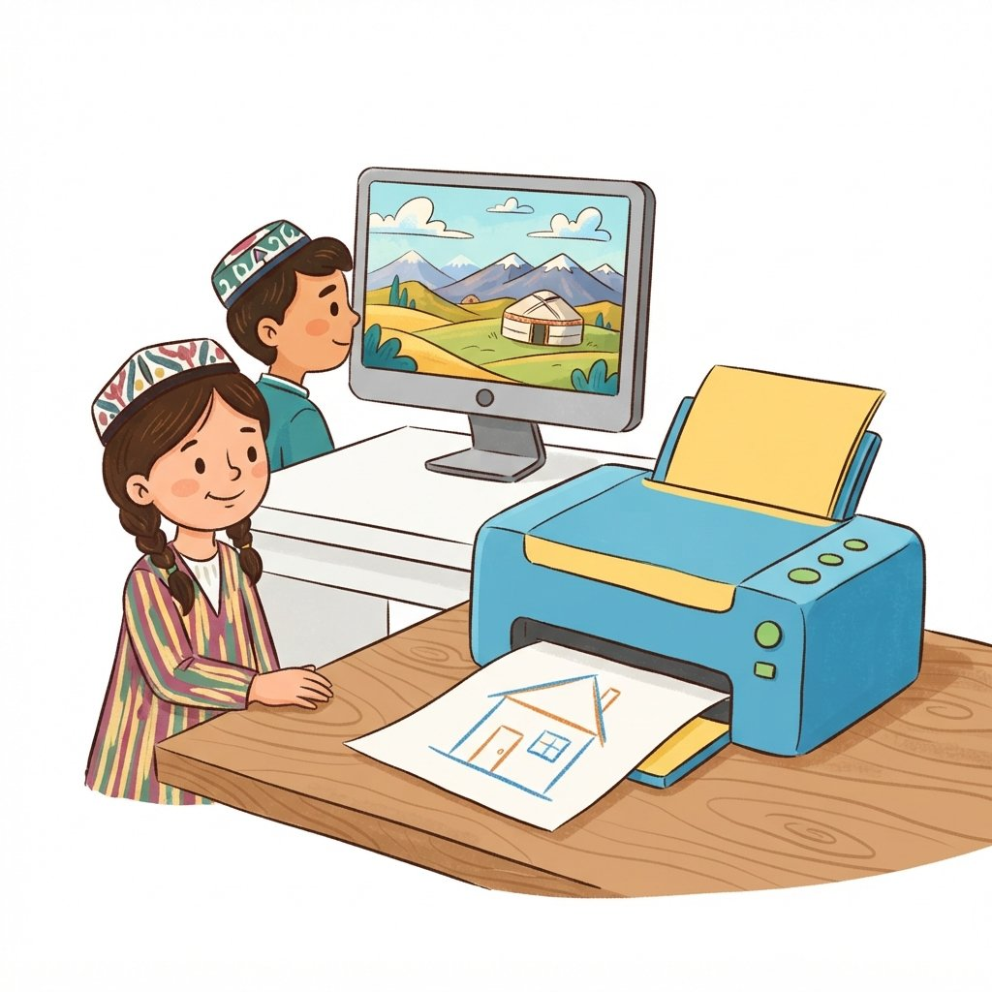 | Hujjatni chop etish jarayonida ko'pincha xatoliklarga yo'l qo'yiladi. Eng keng tarqalgan xatoliklardan biri – chop etish sozlamalarini to'g'ri tanlamaslik. Masalan, siz butun hujjatni chop etmoqchi bo'lsangiz-u, faqat birinchi sahifani chop etishni tanlasangiz, natija xato bo'ladi. Yoki rangli chop etishni tanlab, aslida qora-oq rangda chop etish kerak bo'lgan hujjatni chop etsangiz, bu ham keraksiz xarajatlarga olib keladi. Shuning uchun chop etish tugmasini bosishdan oldin sozlamalarni diqqat bilan tekshirish juda muhimdir. Shuningdek, printerda qog'oz va siyoh (kartrij) borligiga ham ishonch hosil qilish lozim.

Asosiy klaviatura tugmalari va ularning vazifalari
Tugma nomi | Vazifasi
Enter | Yangi qatorga o'tish, buyruqni tasdiqlash
Backspace | Kursor oldidagi belgi/harfni o'chirish
Shift | Katta harf terish, maxsus belgilar yozish
Ctrl | Boshqa tugmalar bilan birgalikda maxsus buyruqlarni bajarish
Alt | Boshqa tugmalar bilan birgalikda qo'shimcha funksiyalarni bajarish
Tab | Matnda joy qoldirish (tabulyatsiya), shakllarda keyingi maydonga o'tish

Hujjatni chop etishda yana bir muhim jihat – bu printer sozlamalarini to'g'ri tanlash. Agar siz hujjatni faqat ma'lum bir sahifalarini chop etmoqchi bo'lsangiz, "Sahifalar" qismida raqamlarni ko'rsatishingiz kerak. Agar butun hujjatni chop etmoqchi bo'lsangiz, "Barcha sahifalar"ni tanlaysiz. Qog'oz o'lchami (masalan, A4) va yo'nalishi (gorizontal yoki vertikal) ham to'g'ri tanlanishi muhim. Agar siz rangli rasm yoki rasmli hujjatni chop etayotgan bo'lsangiz, "Rangli" rejimini tanlashingiz kerak. Aks holda, u qora-oq rangda chop etilishi mumkin. Bu sozlamalarni to'g'ri qilish natijada sifatli chop etilgan hujjatni olishga yordam beradi.
Bilasizmi?
Dunyodagi eng birinchi kompyuter printeri 1938-yilda IBM kompaniyasi tomonidan yaratilgan va u juda katta o'lchamlarga ega bo'lgan.

1. Sinfda juftliklar bilan ishlash: Quyidagi tugmalarning qaysi biri qanday vazifani bajarishini muhokama qiling va o'qituvchiga ayting.
a) Enter
b) Backspace
d) Shift
Javob: O'quvchilar juftlikda quyidagicha muhokama qiladilar:
a) Enter tugmasi yangi qatorga o'tish yoki buyruqni tasdiqlash uchun ishlatiladi.
b) Backspace tugmasi kursor oldidagi belgi yoki harfni o'chirish uchun ishlatiladi.
d) Shift tugmasi Shift tugmasini bosib turib harf terilganda katta harf hosil bo'ladi yoki maxsus belgi yoziladi.
2. Har bir vazifa uchun mos keladigan tugmani tanlang:
a) Yangi qatorga o'tish uchun:
b) Matndagi "o" harfini o'chirish uchun:
d) "Informatika" so'zini katta harf bilan yozish uchun:
Javob: a) Enter
b) Backspace
d) Shift + i
3. O'quvchilar orasida so'rov o'tkazish: "Siz qanday hujjatlarni chop etishni ko'proq xohlaysiz?" Natijalarni doskaga yozib, eng ko'p ovoz olgan turini aniqlang.
Javob: O'quvchilar o'z xohishlariga ko'ra javob berishadi. Masalan: "rasmlar", "topshiriqlar", "ertaklar" va hokazo. Eng ko'p ovoz olgan tur doskaga yoziladi.
4. Uy vazifasi: Ota-onangiz yoki akangiz/uganingiz bilan birgalikda uyda mavjud bo'lgan printerda istalgan bir rasmni yoki matnni chop etish jarayonini kuzating. Qanday sozlamalar tanlanganini yozib oling.
Javob: O'quvchi uyda printerda chop etish jarayonini kuzatadi va quyidagilarni yozib oladi: chop etiladigan hujjat turi (rasm/matn), qog'oz formati (masalan, A4), rangli yoki qora-oq, sahifalar soni.
5. Oraliq mashq: "Qaysi tugma?" O'qituvchi tugmalarning vazifasini aytadi, o'quvchilar esa mos keladigan tugma nomini aytishadi.
a) Kursor oldidagi belgini o'chiradi:
b) Buyruqni tasdiqlaydi:
d) Katta harf terishga yordam beradi:
Javob: a) Backspace
b) Enter
d) Shift
6. To'g'ri chop etish sozlamalarini aniqlang:
Siz maktab gazetasi uchun "Bahor" mavzusida rangli rasm chop etmoqchisiz. Qaysi sozlamalar to'g'ri bo'ladi?
a) Qora-oq, A4, Gorizontal
b) Rangli, A4, Vertikal
d) Rangli, A4, Gorizontal
Javob: To'g'ri javob: d) Rangli, A4, Gorizontal. Chunki rasm rangli va odatda bunday rasmlar gorizontal holatda yaxshiroq ko'rinadi.
7. Mustaqil ish: Kompyuter sinfxonasida sizga berilgan matnni "Yangi yil bayrami" mavzusida yozing va uni chop eting. Chop etishdan oldin sozlamalarni diqqat bilan tekshiring.
Javob: O'quvchi matnni teradi, so'ng chop etish tugmasini bosishdan oldin printer sozlamalarini (masalan, A4, qora-oq, barcha sahifalar) to'g'ri tanlab, hujjatni chop etadi.
8. Guruhiy mashq: "Printer sozlamalari" O'quvchilar 3-4 kishilik guruhlarga bo'linadi. Ularga turli hujjatlar (rasm, jadval, matn) namunalari beriladi. Har bir hujjat uchun eng maqbul chop etish sozlamalarini aniqlashlari kerak.
Javob: Guruhlar har bir hujjat turi uchun mos keladigan sozlamalarni (rangli/qora-oq, qog'oz formati, yo'nalish) muhokama qilib, o'z fikrlarini bayon qilishadi.
9. Bosqichma-bosqich bajarish: "Matnni tahrirlash va chop etish".
a) "Mening sevimli hayvonim" mavzusida 5-7 gapdan iborat matn yozing.
b) Matndagi biror xatoni to'g'irlash uchun Backspace tugmasidan foydalaning.
d) Shift tugmasi yordamida biror so'zni katta harf bilan yozing.
e) Matnni chop etish uchun "Nusxalar" qismini "1" qilib qo'ying va chop eting.
Javob: a) O'quvchi matnni yozadi.
b) Misol: "It - bu zoray jonivor". "zoray" so'zini o'chirib "zo'r" deb yozadi.
d) Misol: "Men ITni yaxshi ko'raman".
e) Chop etish sozlamalarini tekshirib, hujjatni chop etadi.
10. Kreativ topshiriq: O'zingiz chizgan kichik rasmni kompyuterga yuklang (agar imkon bo'lsa) yoki uni qog'ozga chizing va keyin uni chop eting. Chop etish sozlamalarida "Eng yaxshi sifat" rejimini tanlang.
Javob: O'quvchi rasm chizadi (yoki kompyuterda chizadi), so'ng uni chop etish uchun "Eng yaxshi sifat" rejimini tanlab, natijani kuzatadi.
IV. Yangi mavzuni mustahkamlash
🎲 Interaktiv o'yin: Charxpalak (10 daqiqa)
Asosiy tugmalarni va ularning vazifalarini tezkorlik bilan yodda saqlash.
1. O'qituvchi doskaga yoki katta qog'ozga chop etish jarayoni bilan bog'liq asosiy tugmalarning nomlarini yozadi (masalan, 'Chop etish', 'Nusxalar soni', 'Sahifa diapazoni', 'Sifat').
2. Har bir tugma uchun qisqa ta'rif yoki vazifani tayyorlaydi.
3. O'quvchilarni ikki jamoaga bo'ladi.
4. Bir jamoa a'zosi charxpalakni aylantiradi. To'xtagan joydagi tugma nomini aytadi va uning vazifasini tushuntiradi. Agar to'g'ri javob bersa, jamoasi bir ochko oladi.
5. O'yin davom etadi va jamoalar navbati bilan charxpalakni aylantiradi.

🖥 INTERAKTIV O'YIN: ELEKTRON DOSKADA
O'quvchi har bir tugmani uning vazifasi bilan to'g'ri juftlaydi.
Chop etish tugmasi — Hujjatni qog'ozga chiqaradi
Nusxalar soni — Hujjatning nechta nusxasini chop etishni belgilaydi
Sifat — Chop etiladigan hujjatning sifati (masalan, eskiz, standart, yuqori)
Sahifa diapazoni — Faqat ma'lum sahifalarni chop etish imkonini beradi
Javob (o'qituvchi uchun): Chop etish tugmasi - Hujjatni qog'ozga chiqaradi, Nusxalar soni - Hujjatning nechta nusxasini chop etishni belgilaydi, Sifat - Chop etiladigan hujjatning sifati, Sahifa diapazoni - Faqat ma'lum sahifalarni chop etish imkonini beradi
1. Hujjatni chop etish uchun qaysi tugmani bosish kerak?
A) Chop etish
B) Saqlash
C) Ochish
D) Yopish
To'g'ri javob: A) Chop etish
2. Bir nechta nusxani chop etish uchun qaysi sozlamani o'zgartirish kerak?
A) Sifat
B) Sahifa diapazoni
C) Nusxalar soni
D) Format
To'g'ri javob: C) Nusxalar soni
3. Chop etish sifatini belgilaydigan sozlama qaysi?
A) Nusxalar soni
B) Sahifa diapazoni
C) Format
D) Sifat
To'g'ri javob: D) Sifat
4. Agar siz faqat 5-betdan 10-betgacha bo'lgan sahifalarni chop etmoqchi bo'lsangiz, qaysi sozlamadan foydalanasiz?
A) Nusxalar soni
B) Sifat
C) Sahifa diapazoni
D) Chop etish
To'g'ri javob: C) Sahifa diapazoni
5. Chop etish tugmasining asosiy vazifasi nima?
A) Hujjatni kompyuterga yuklash
B) Hujjatni ekranda ko'rsatish
C) Hujjatni qog'ozga chiqarish
D) Hujjatni tahrirlash
To'g'ri javob: C) Hujjatni qog'ozga chiqarish

 | Mavzuni mustahkamlash uchun soffia.uz interaktiv o'yini - havolani elektron doskada oching yoki QR kodni skanerlang:  https://soffia.uz/uz/games/quiz/play?slug=1-asosiy-tugmalarni-tanlash-hujjatni-chop-etish | 
V. O'quvchilarni rag'batlantirish. Darsni yakunlash.
Darsda faol qatnashgan o'quvchilar rag'bat kartochkalari bilan rag'batlantiriladi. Dars yakunlanadi va baholar e'lon qilinadi.
VI. Uyga vazifa
Bugungi darsimizda biz kompyuter klaviaturasidagi asosiy tugmalarni tanlashni va ularning vazifalarini, shuningdek, hujjatni chop etish jarayonini o'rganib chiqdik. Uyga vazifa sifatida siz ushbu mavzular bo'yicha mashqlarni bajarasiz.
11. Kompyuter klaviaturasidagi quyidagi tugmalarning qaysi biri matnni o'chirish uchun ishlatiladi?
a) Enter
b) Backspace
c) Shift
d) Ctrl
Javob: Matnni o'chirish uchun Backspace tugmasi ishlatiladi. U kursorning chap tomonidagi belgini o'chiradi.
12. Siz Word dasturida hujjat tayyorladingiz. Hujjatni chop etishdan oldin qanday tugmani bosish kerak?
Javob: Hujjatni chop etishdan oldin Print (yoki Chop etish) tugmasini bosish kerak.
13. Matnni katta harflar bilan yozish uchun qaysi tugmani yoqib qo'yish kerak?
Javob: Matnni katta harflar bilan yozish uchun Caps Lock tugmasini yoqib qo'yish kerak.

